Мастер – класс по изготовлению «Пуделя»
в технике вязание крючком

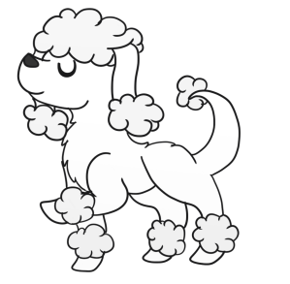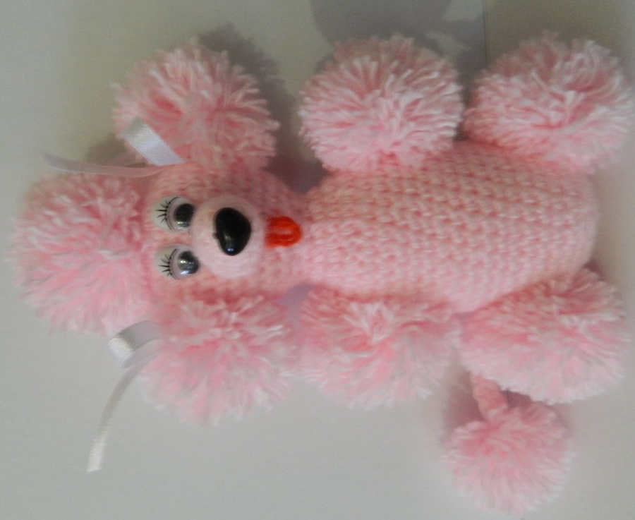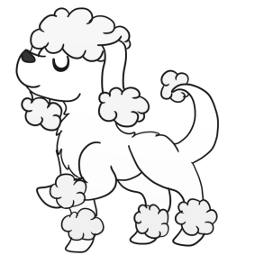

Дорогие мои ученицы - рукодельницы предлагаю вам
мастер – класс по изготовлению «Пуделя»
в технике вязание крючком
Вязанные игрушки-позитивный и добрый подарок для детей и взрослых!
Народная мудрость гласит «Готовь сани летом» - сейчас самое удачное время научиться новому, отточить мастерство, и потихонечку в течение дистанционного периода обучения сделать игрушки себе, а также подарки своим родным и близким. Создадим игрушки, которые станут талисманами ваших семей, или будут передаваться малышам.
Для вас я разработала пошаговое описание и фотографии работы. В работе используется спиральный способ вязания, которым мы с вами пользуемся на каждом занятии. При этом способе каждая, даже самая мелкая деталь, вяжется отдельно. Затем все уже готовые детали соединяются друг с другом с помощью иглы. Размер готовой игрушки высота: 19 см, ширина 13 см.
По всем вопросам звоните и пишите мне в Ватсап 89184714047
и электронную почту kondrycko.irina@yandex.ru
Подготовьте инструменты и материалы
возьмите с собой хорошее настроение
и мы приступаем:

№  п\п | Инструменты и материалы | Количество
1. | Пряжа (полушерстянная) розового цвета | 2 мотка
2. | Крючок | 1 шт.
3. | Игла | 1 шт.
4. | Материал для набивки (холлфайбер) | 1 упаковка
5. | Тесьма | 40 см
6. | Клей «Титан» | 1 шт.
7. | Полубусины или глазки | 2 шт.
8. | Ножницы | 1 шт.
9. | Готовый носик или кусочек кожи, картона | 1шт.

Условные обозначения:
Сокращённая запись 4,6,12 – необходимо связать 4 воздушные петли, соединить в колечко.
В середину колечка связать 6 столбиков без накида, следующий ряд вязать по 2 столбика без накида в каждую петлю предыдущего ряда, получиться 12 столбиков;
Сокращённая запись ст.б.н., - означает столбик без накида;
Сокращённая запись 1 ряд 1,2,3 = 18, означает, что весь ряд необходимо связать 1 ст.б.н., а следующую петлю вязать 2 столбика, получиться 18 ст.б.н.;
1 ряд по одной, означает, что необходимо вязать все столбики в ряду;
1 ряд сокращение петель - 4,5 вместе, означает, что необходимо связать 3 ст.б.н, а 4 и 5 столбик связать вместе.

Технологическая последовательность работы
Цель: приобрести навыки и усвоить методику вязания игрушки.

Основные детали игрушки вяжут в одну нить, по спирали под обе стороны петли столбика без накида. Для удобства вязания отмечайте первую петлю нитью другого цвета.
Игрушка связана пряжей розового цвета, вы можете выбрать цвет по желанию.
№ | Последовательность выполнения работы | Графическое изображение работы
1. | Голова, тело:  Розовой пряжей:  (4,6,12) – необходимо связать 4 воздушные петли, соединить в колечко.  В середину колечка связать 6 столбиков без накида, следующий ряд вязать по 2 столбика без накида в каждую петлю предыдущего ряда, получиться 12 столбиков  Прибавление петель:  1 ряд -1,2,3 = 18  1 ряд -1,2,3,4 = 24  1 ряд -1,2,3,4,5 = 30  1 ряд -1,2,3,4, 5,6 = 36  7 рядов по одной  Далее сокращение петель:  1 ряд – 4,5 вместе = 24  1 ряд – 3,4 вместе = 18  1 ряд – 2,3 вместе =12  Шея  1 ряд по одной | 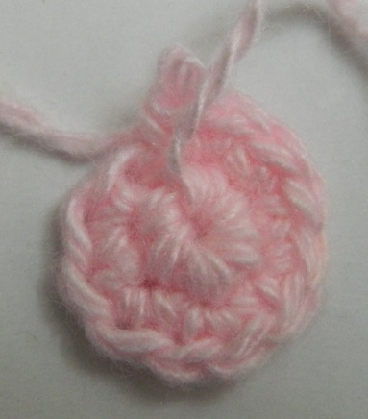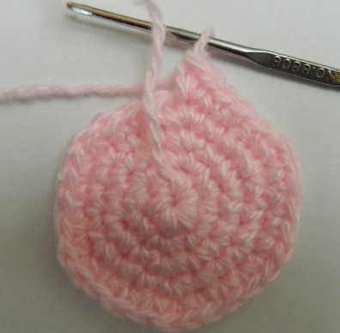  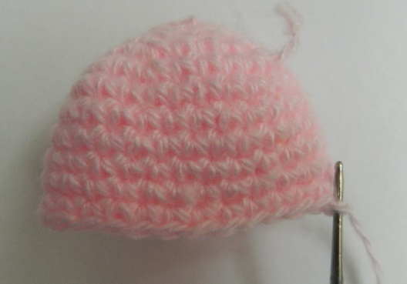  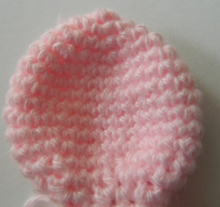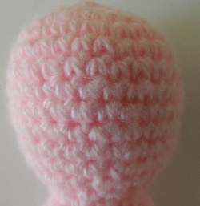
 | Туловище: продолжаем вязать  Прибавление петель:  1 ряд по одной  1 ряд – 1,2 ( или по 2 столбика в одну петлю) = 24  1 ряд -1,2,3,4,5 = 30  16 рядов по одной  1 ряд – 4,5 вместе = 24, набить холлофайбером  1 ряд – 3,4 вместе = 18  1 ряд – 2,3 вместе =12  Далее по 2 вместе, нить отрезать закрепить  Голова-туловище – готово! | 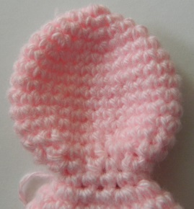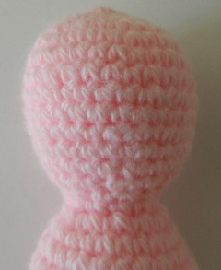  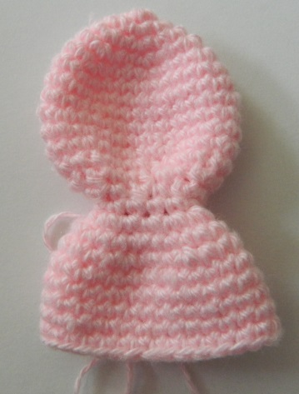  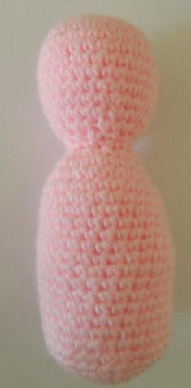
 | Носик-мордочка:  4,8  1 ряд -1,2,3 = 18  1 ряд по одной  1 ряд -1,2,3,4 = 24  1 ряд по одной, нить отрезать закрепить.  Носик набить холлофайбером | 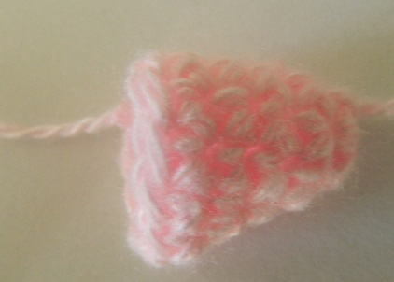
 | Помпоны:  необходимо сделать:  больших помпонов – 7 шт.;  маленький помпон – 1 шт.  Подсказка как сделать помпон? Смотрим по ссылке:  https://yandex.ru/video/preview/?filmId=11306252283522579307&text=ютуб+видео+изготовление+помпона&path=wizard&parent-reqid=158698138  Необходимо сделать 7 больших помпонов (3 на голове: чубчик и ушки; 4 – это лапки) и 1 маленький помпон – это на хвостик.  Для начала сделать шаблон круга из картона – 2 детали  Далее из пряжи сделать длину нить 1метр 10см и так 6 сложений нити – это на 1 помпон.  Сложить 2 детали шаблона вместе и намотать нить по кругу отверстия шаблона, после разрезать ножницами по краю намотки нити. Между шаблоном проложить нить и связать помпон, чтоб нити не рассыпались. С помощью ножниц придать помпону красивую форму- стрижку;  Для хвостика нужно сделать 1 маленький помпон, всё так, только из пряжи сделать длину нить 1метр 10см и так 3 сложения нити.  Сложить 2 детали шаблона вместе и намотать нить по кругу отверстия шаблона, после разрезать ножницами по краю намотки нити. Между шаблоном проложить нить и связать помпон, чтоб нити не рассыпались. С помощью ножниц придать помпону красивую форму - стрижку. | Шаблон: вырезаем 2 детали  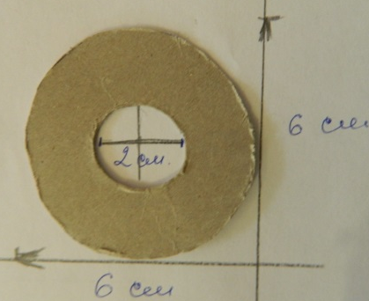  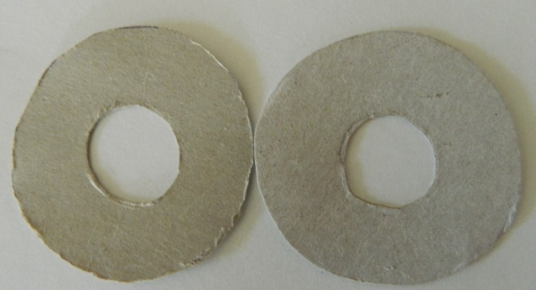  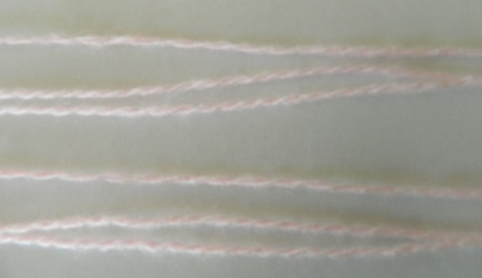  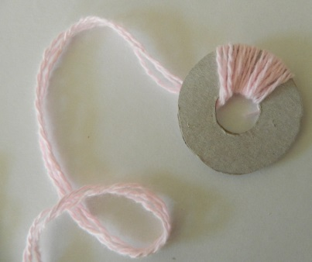  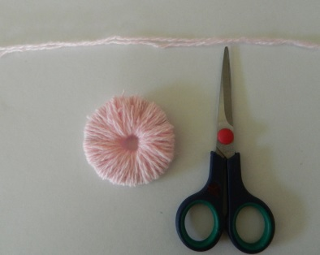  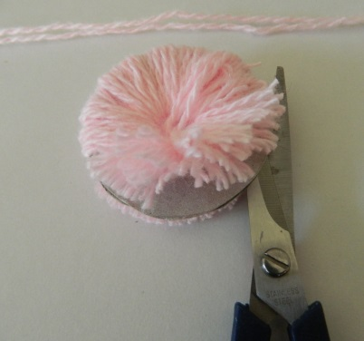  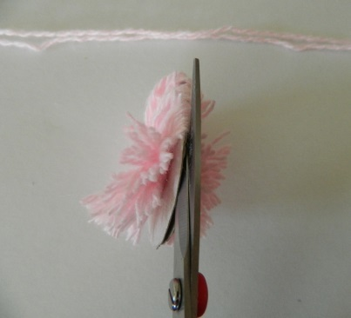  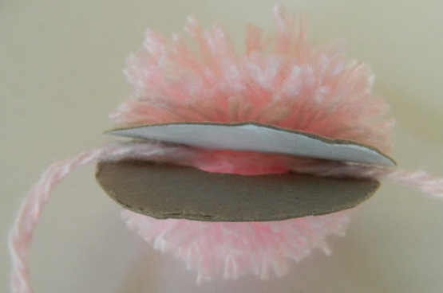  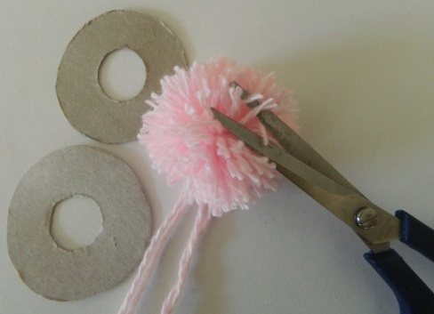  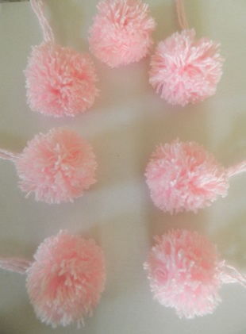
 | Хвостик:  связать цепочку 20 воздушных петель и провязать со 2-й петли от крючка один ряд столбиками без накида | 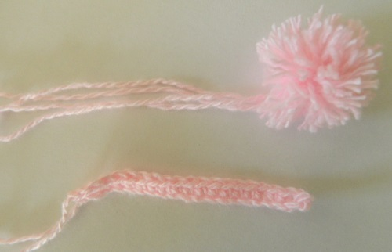
 | Оформление:  - Привязать помпоны согласно фото 3 штуки на голове.  - 4 помпона это лапки, так же привязываем.  - К хвостику привязать помпон, а готовый хвостик уже привязываем к телу.  - Пришить носик при помощи иглы.  - По желанию завязать бантики из атласной ленточки.  - Приклеить глазки, носик.  - Если нет готового носика, можно вырезать маленький кружек, их кусочка кожи, картона или вышить чёрной пряжей.  - Язычок красной пряжей необходимо связать 4 воздушные петли, соединить в колечко, привязать под мордочкой.  Пудель готов! | 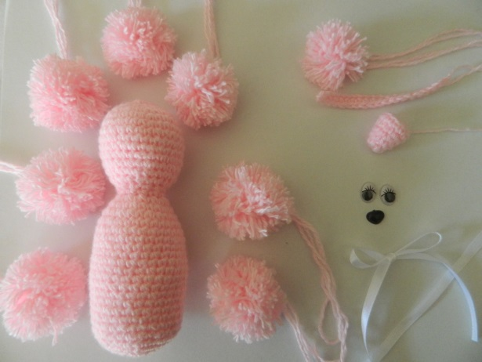  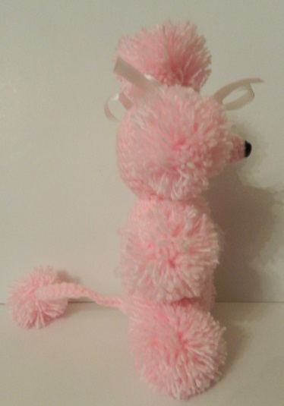 вид сбоку  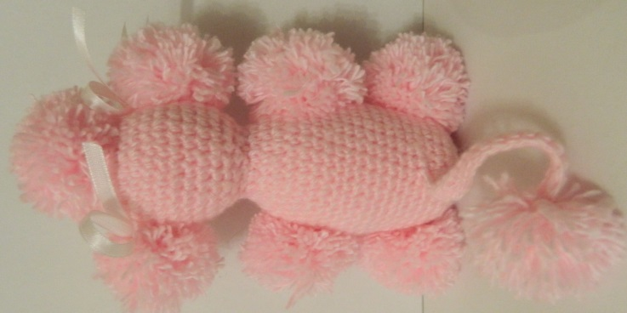 вид сзади  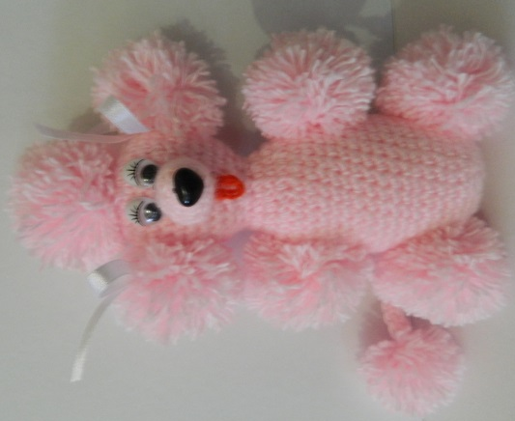

Лёгких вам петелек!
Одаривайте своих друзей и знакомых изделиями личного труда.

